«Книги – лучшие друзья»

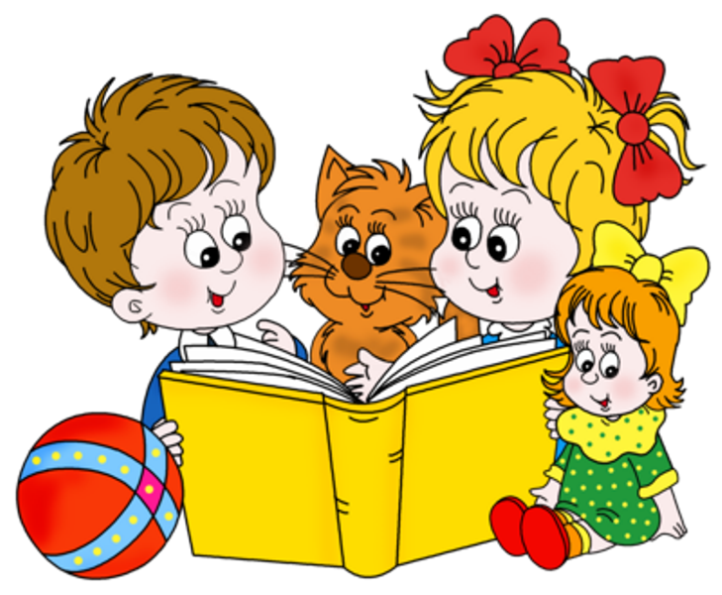

«Книги - лучшие друзья»
Общеизвестно воздействие художественной литературы на умственное и эстетическое развитие ребенка. Велика ее роль и в развитии речи дошкольника. Художественная литература открывает и объясняет ребенку жизнь общества и природы, мир человеческих чувств и взаимоотношений. Она развивает мышление и воображение ребенка, обогащает его эмоции, дает прекрасные образцы русского литературного языка. Огромно ее воспитательное, познавательное и эстетическое значение, т. к., расширяя знание ребенка об окружающем мире, она воздействует на личность малыша, развивает умение точно чувствовать форму и ритм родного языка. Постепенно у детей вырабатывается избирательное отношение к литературным произведениям, формируется художественный вкус. Основная задача взрослых— привлечь детям любовь к художественному слову, уважение к книге. Взрослый, чтобы привлечь к книге ребёнка, должен сам любить литературу, наслаждаться ею как искусством, понимать сложность, уметь передавать свои чувства и переживания детям. В дошкольном возрасте дети знакомятся с русским и мировым фольклором во всём многообразии его жанров - от колыбельных песен, потешек, считалок, дразнилок, загадок, пословиц до сказок и былин, с русской и зарубежной классикой.
Правила, которые сделают чтение вслух привлекательным:
1. Показывайте ребёнку, что чтение вслух доставляет вам удовольствие. Не бубните, как бы отбывая давно надоевшую повинность. Ребёнок это почувствует и утратит интерес к чтению.
2. Демонстрируйте ребенку уважение к книге. Ребёнок должен знать, что книга - это не игрушка, не крыша для кукольного домика, и не повозка, которую можно возить по комнате. Приучайте детей аккуратно обращаться с ней. Рассматривать книгу желательно на столе, брать чистыми руками, осторожно перевёртывать страницы. После рассматривания уберите книгу на место.
3. Во время чтения сохраняйте зрительный контакт с ребёнком.
Взрослый во время чтения или рассказа должен стоять или сидеть перед детьми так, чтобы они могли видеть его лицо, наблюдать за мимикой, выражением глаз, жестами, так как эти формы проявления чувств дополняют и усиливают впечатления от прочтения.
4. Читайте детям неторопливо, но и не монотонно, старайтесь передать музыку ритмической речи. ощущениях, но иногда можно попросить просто молча «слушать себя».
5. Играйте голосом: читайте то быстрее, то медленнее, то громко, то тихо - в зависимости от содержания текста. Читая детям стихи и сказки, старайтесь передать голосом характер персонажей, а также смешную или грустную ситуацию, но не «перебарщивайте». Излишняя драматизация мешает ребёнку воспроизводить в воображении нарисованные словами картины.
6. Сокращайте текст, если он явно слишком длинный. В таком случае не надо читать всё до конца, ребёнок всё равно перестаёт воспринимать услышанное. Коротко перескажите окончание.
7. Читайте сказки всегда, когда ребёнок хочет их слушать. Может быть, для родителей это и скучновато, но для него - нет.
8. Читайте ребёнку вслух каждый день, сделайте из этого любимый семейный ритуал. Непременно продолжайте совместное чтение и тогда, когда ребёнок научится читать: ценность хорошей книги зависит во многом от того, как отнеслись к книге родители и найдут ли для неё должное место в своей семейной библиотеке.
9. Не уговаривайте послушать, а «соблазняйте» его. Полезная уловка: позвольте ребёнку самому выбирать книги.
10. С самого раннего детства ребёнку необходимо подбирать свою личную библиотеку. Почаще ходите с ребёнком в книжный магазин, в библиотеку. Покупать книги следует постепенно, выбирая то, что интересует детей, что им понятно, советуясь с воспитателем.
11. Читайте вслух или пересказывайте ребёнку книги, которые вам самим нравились в детстве. Прежде, чем прочитать ребёнку незнакомую вам книгу, попробуйте прочитать её сами, чтобы направить внимание ребёнка в нужное русло.
12. Не отрывайте ребёнка от чтения или рассматривания книжки с картинками. Снова и снова привлекайте внимание детей к содержанию книги, картинок, каждый раз раскрывая что-то новое.

